VACANCES SCOLAIRES
> Présentation fonction "onglet" cf page contenu
2018/2019
2017/2018
2016/2017

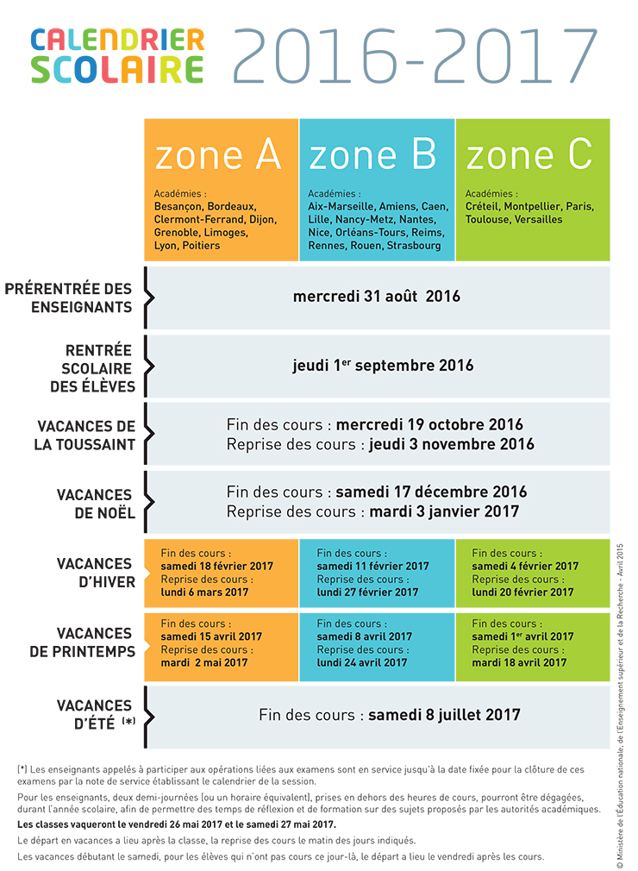
P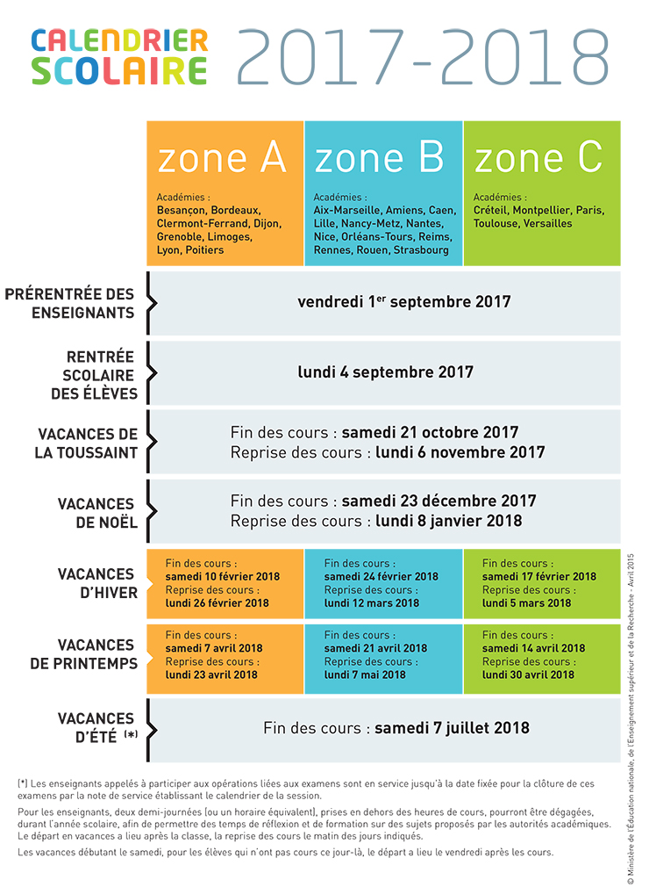
2018/2019
2017/2018
2016/2017

Les dates 2018/2019 seront connus à la rentrée.

